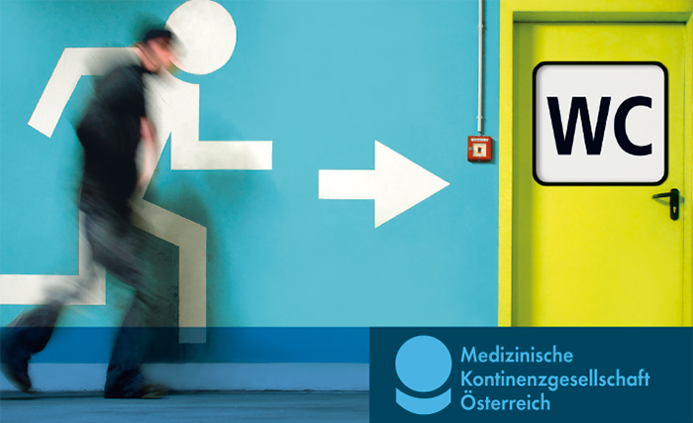

Welt-Kontinenz-Woche 2018
18.-24. Juni 2018

Die Woche vom 18. bis 24. Juni steht im Zeichen der Inkontinenz. Ziel ist, betroffene Menschen über die Möglichkeiten der Behandlung zu informieren und das schambesetzte Leiden ein Stück weit aus dem Tabu zu holen. Die Medizinische Kontinenzgesellschaft Österreich (MKÖ) ist dazu in Österreich aktiv gegen das stille Volksleiden Inkontinenz.

Die MKÖ-Aktivitäten im Rahmen der Welt-Kontinenz-Woche:

Info-Veranstaltung
Vorträge von Experten & kostenlose persönliche und vertrauliche Beratung für Betroffene und Angehörige. Eintritt frei!

Dienstag, 26. Juni, 16.30-18.30 Uhr
Öffentliches Forum der IUGA „KONTINENZ BETRIFFT DICH“ / Wien
Austria Center Vienna, Bruno-Kreisky-Platz 1, 1220 Wien
(U1 Station „Kaisermühlen, VIC“)

Factsheets „Rat für Blase & Darm“
Die Infoblätter behandeln jeweils einen Aspekt für die Erhaltung bzw. Wiedererlangung einer gesunden Blase und eines gesunden Darms.

Bisher erschienen:
- Schwangerschaft & Geburt
- Richtiges Trinken
- Stuhlinkontinenz
- Tipps für die Reise
- Blase, Darm & Sexualität (neu)
- Verstopfung (neu)

Bestellhinweis für die Zusendung per Post
T: 0810 / 100 455 (außerhalb der Bürozeiten bitte Adresse auf den Anrufbeantworter sprechen)
E: info@kontinenzgesellschaft.at
oder zum Download von www.kontinenzgesellschaft.at/wcw

Infopaket „Beckenbodengesundheit, Hilfe bei Blasen- und Darmschwäche“
Kostenlose Info- & Servicematerialien wie Broschüren und Ratgeber rund um die Erhaltung der Beckenbodengesundheit bzw. Was tun bei Inkontinenz?
Zu bestellen über das MKÖ-Beratungstelefon 0810/100 455 bzw. info@kontinenzgesellschaft.at

Selbsttest
Bin ich von Harninkontinenz betroffen? Muss ich zum Arzt? Ein Selbsttest bringt Klarheit. Anhand von nur acht einfachen Fragen können betroffene Menschen erkennen, ob ihr Problem einer Behandlung bedarf. Der Fragebogen ersetzt natürlich keine ärztliche Diagnose, sondern zeigt die Wahrscheinlichkeit für das Vorliegen einer behandlungswürdigen Inkontinenz auf. Er ist ein einfacher erster Schritt, der den Mut geben kann, den Arzt auf das Problem anzusprechen.
Zu finden unter www.kontinenzgesellschaft.at

Beratung per Telefon oder E-Mail
Betroffene, deren Angehörige und Interessierte können ihre Fragen auch per Telefon oder E-Mail an die Experten der MKÖ richten:
T: 0810/100 455 (österreichweit zum Ortstarif)
E: info@kontinenzgesellschaft.at

www.facebook.com/kontinenz
Die Facebook-Seite der MKÖ „Kontinenz Info-Page" ist ein Informations- und Austausch-Portal für Interessierte und Betroffene. Die Page wird von einer erfahrenen Kontinenz-Schwester betreut und trägt durch laufende News rund ums Thema sowie Tipps und Services zur Gesundheit der Bevölkerung und zur Enttabuisierung bei.


